南京邮电大学
“零星物资采购平台”使用指南

一、商品搜索及加购
1. 您可以在登陆平台后鼠标左键单击搜索框并输入需采购商品的关键词，搜索到相关商品；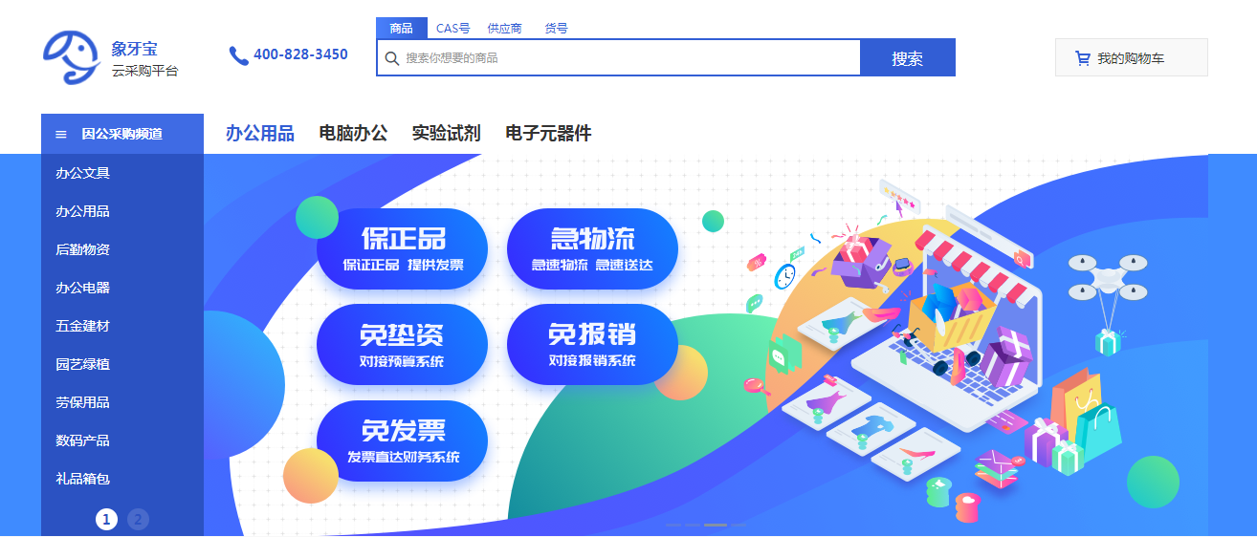
2. 点击商品主图或者商品名称可以跳转至商品详情页面，在详情页可查看商品规格、详情、评价等信息；
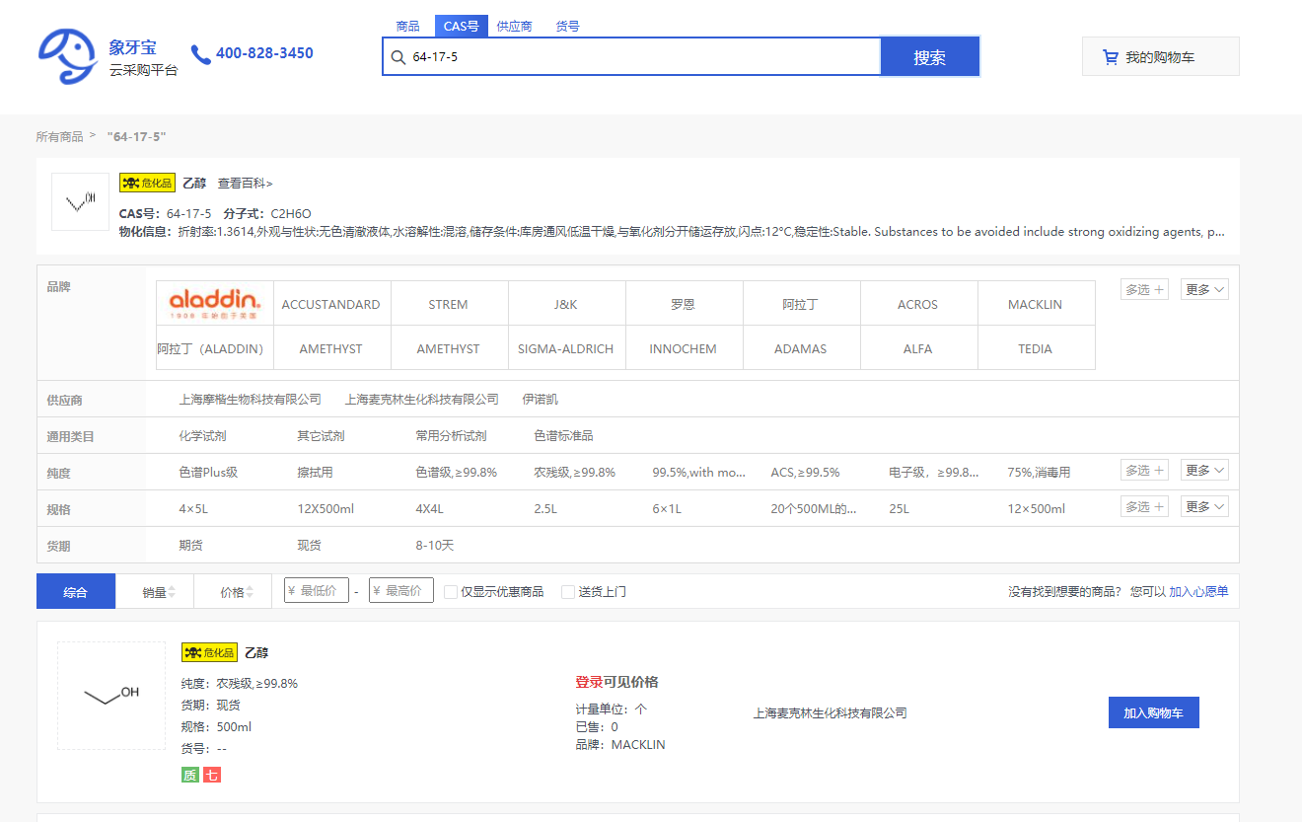
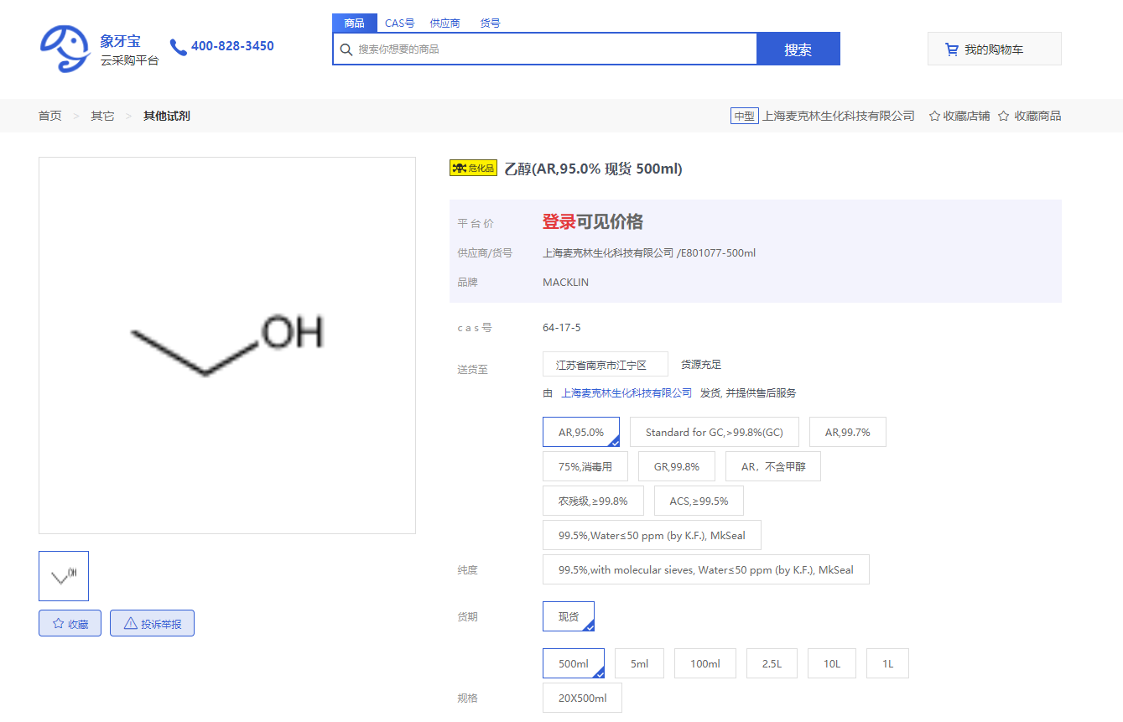
- 确认搜索的商品和需采购的商品一致以后，可以点击加入购物车或者立即购买，会跳转至订单信息确认界面，在这里首次登陆的用户系统会提示收货地址为空，请填写您的收货地址后，方可继续采购；
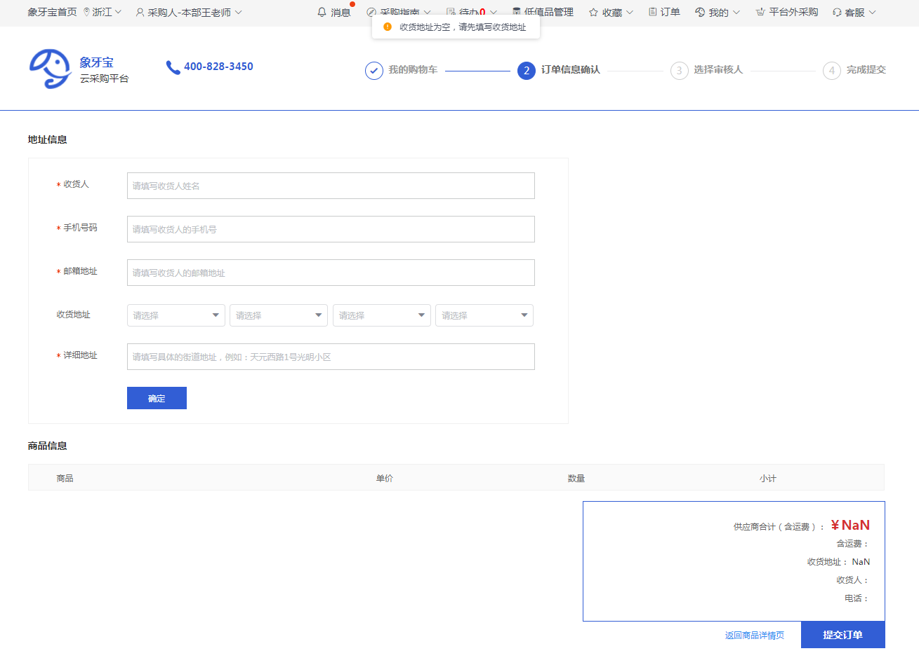
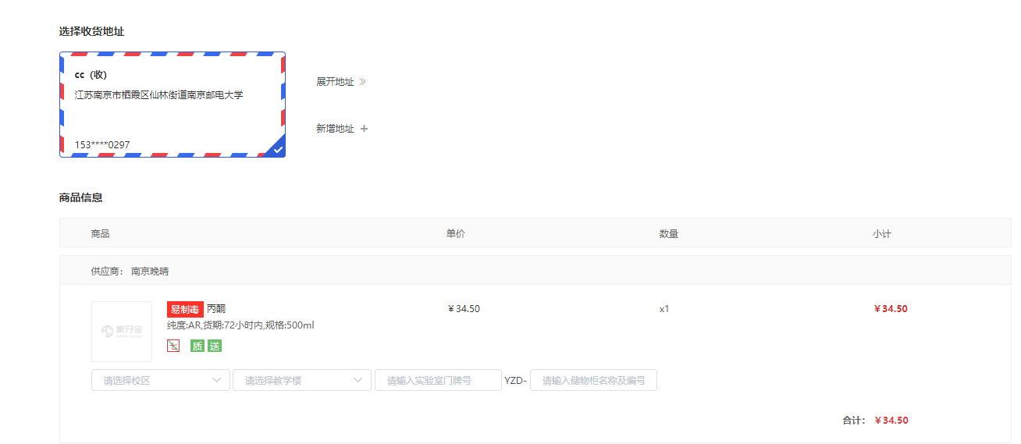
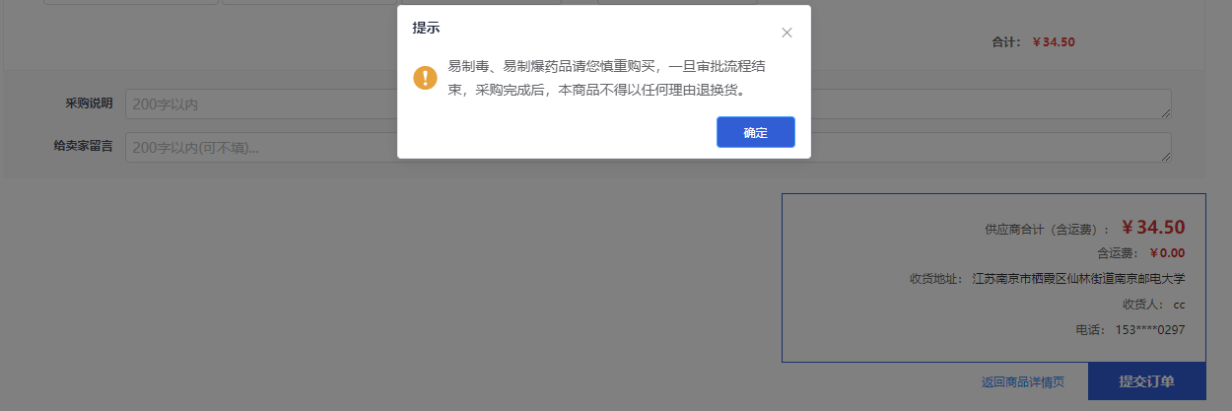
- 当您确定要提交订单前，请填写所采购管制类实验试剂的储存位置，易制毒、易制爆需要填写到对应储物柜编号，一般危化品和气体需要填写到实验室门牌号（易制毒、易制爆药品下单后不可取消）；
二、提交订单审批
1. 点击提交订单后，将会跳转至预算经费选择，预算分为两类，一类为：使用自己的经费项目，另一类为：使用他人的经费项目；
根据学校实验采购管理要求，单次采购审批流程如下：
序号 | 化学品类型 | 审批流程
1 | 普通化学品、一般危化品以及气体类 | 经费项目负责人
2 | 易制毒、易制爆化学品 | 经费项目负责人-采购人所属学院指定安全员--采购人所属学院分管副院长--安全科老师--实验室建设与管理处处长
注：①系统根据以上采购规则，自动流转至不同的审批人进行审批（当采购人就是经费项目负责人时，由采购人指定的经办人审批）；
2.选择课题经费
- 当选择使用自己的经费项目时，系统将自动匹配和采购申请人相关的经费项目，采购人点击选择所需的“经费项目”、“经办人”即可提交；
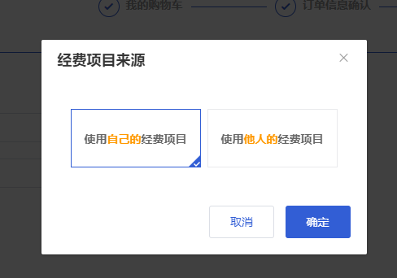
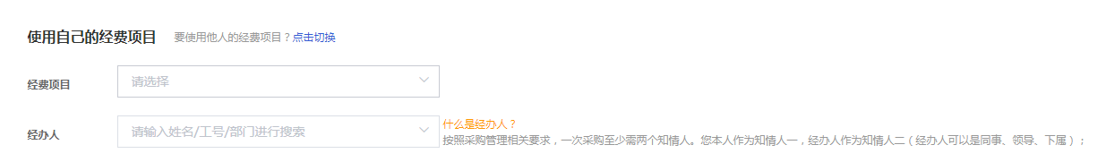
- 当您选择使用他人预算项目时，可选择“选被授权的经费项目”或“选经费项目负责人”
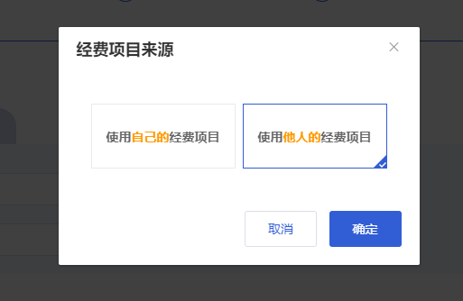
当点击“选被授权的经费项目”时，点击选择经费项目（系统自动匹配采购人所属的被授权的经费项目，若系统中无显示项目，则说明该采购人无被授权经费项目）
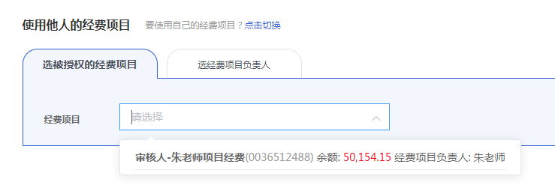
选择好经费项目后，会显示经费项目负责人选项，点击下拉框，选择对应的经费项目负责人；
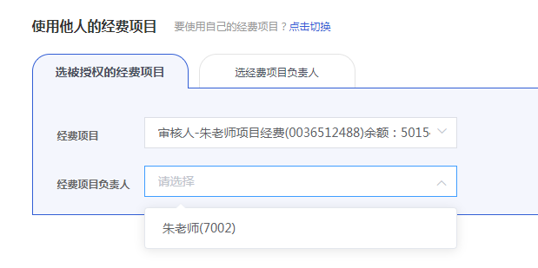
当点击“选经费项目负责人”时，您只需输入“经费项目负责人”姓名或工号或部门进行搜索，并点选择。
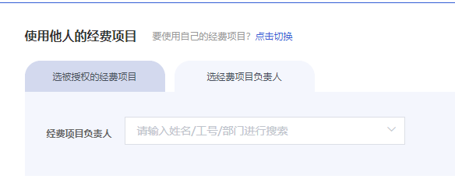
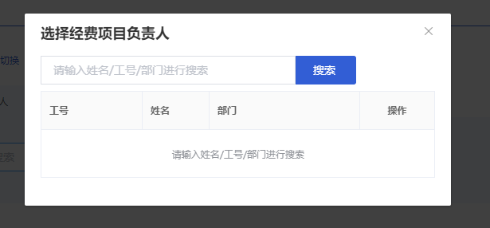

经费项目或项目负责人选择完成后，点“提交”即可。页面显示提交成功即说明该订单提交至审批人处进行审批，审批通过后，订单将进入备案中的状态。
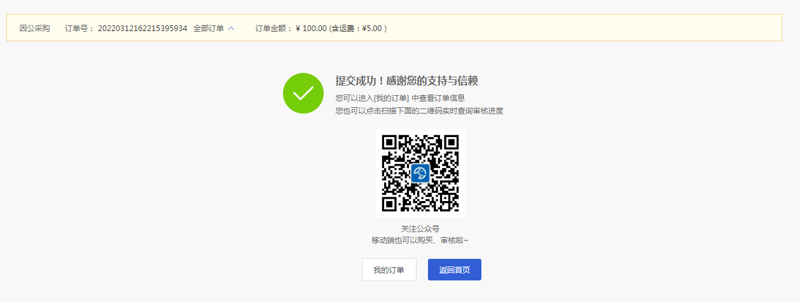
3.查看订单进度
采购人可通过菜单“订单“点击进入后，查看订单的详情，包括审批进度、物流等，实时掌握订单采购进度。
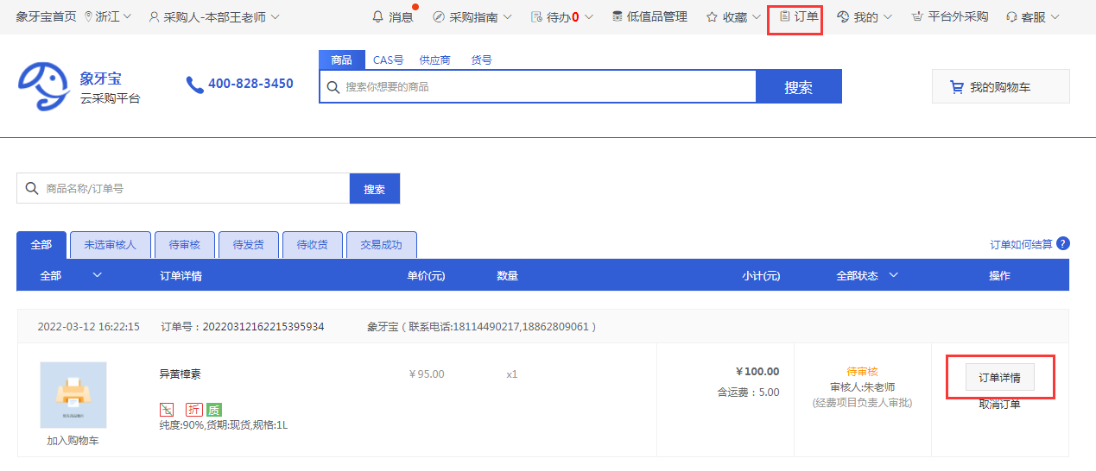
也可点击订单详情页的“订单审批流程”按钮，查看接下来的审批流程；
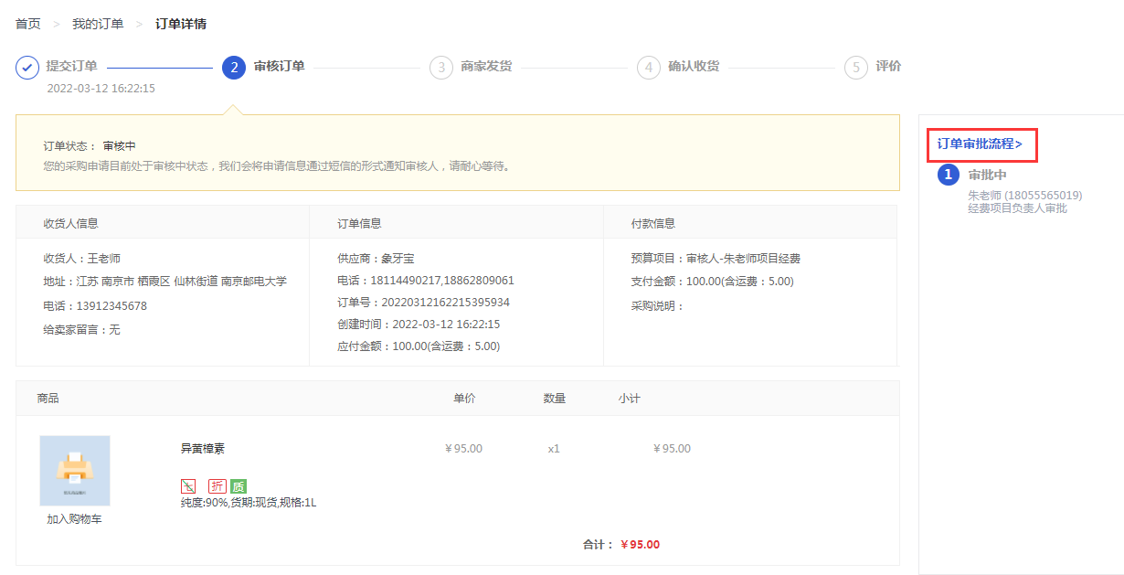
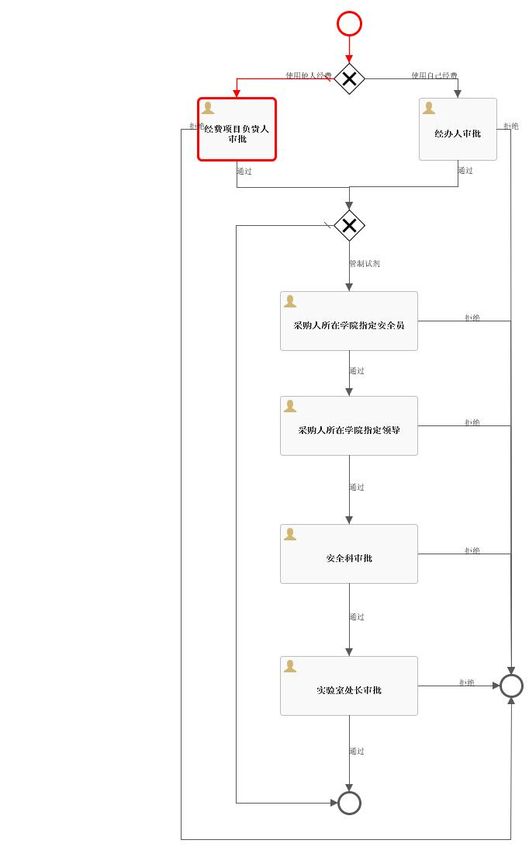
三、审批人前往审批
当订单提交成功后，审批人手机将收到审批提醒短信，审批人可通过以下几种方式进行审批：
- 点击手机短信中的链接，进行审批；
- 关注微信公众帐号“象牙宝云采购”，进行审批；
- 登录PC端--待办--采购待办，进行审批；
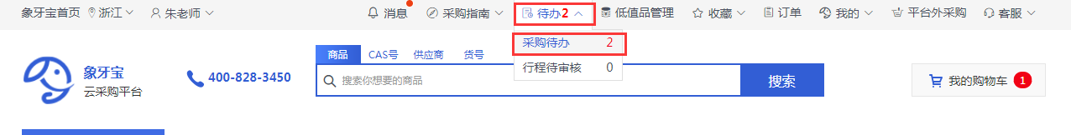
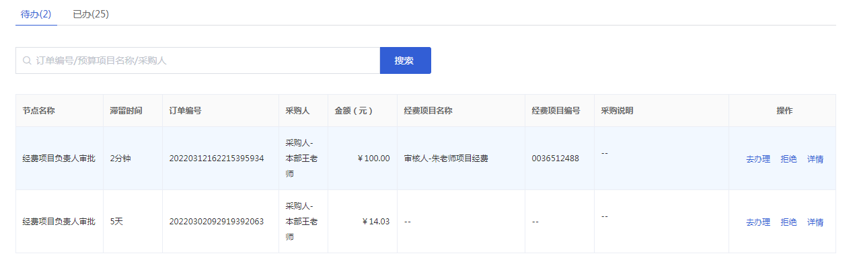
经费项目负责人审批：
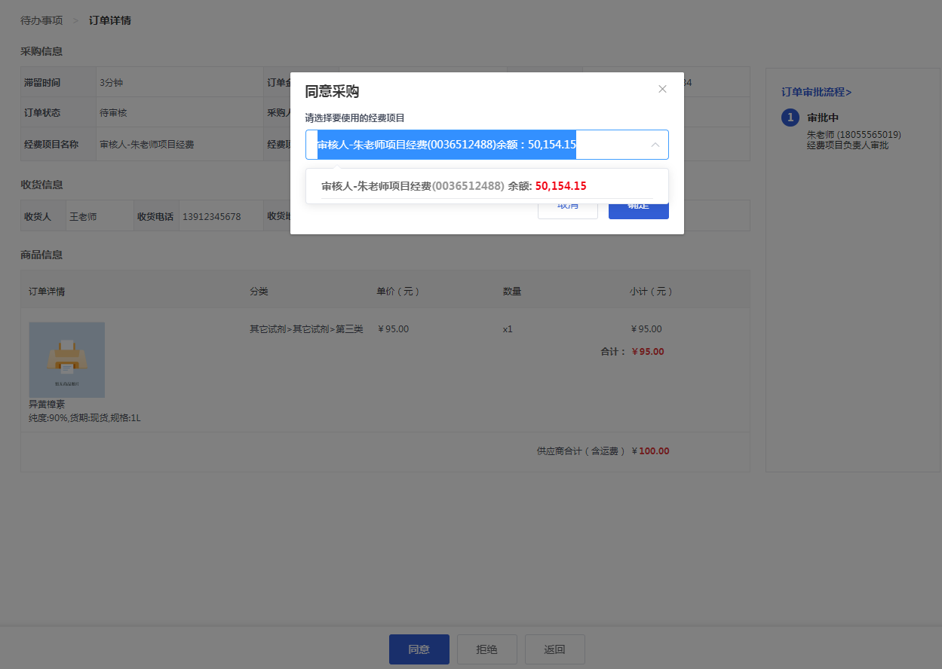
经费负责人审批以后，普通化学品、一般危化品以及气体类订单，审批流程完成，进入待发货状态，
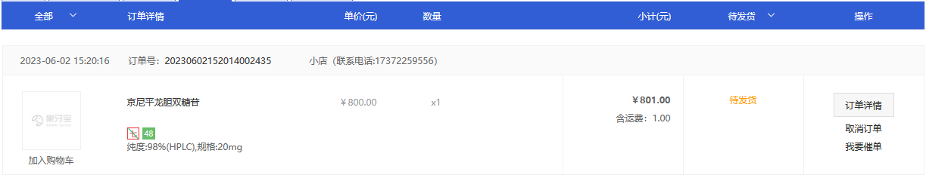
易制毒、易制爆这两类管制试剂将继续由采购人所属学院指定安全员审批：
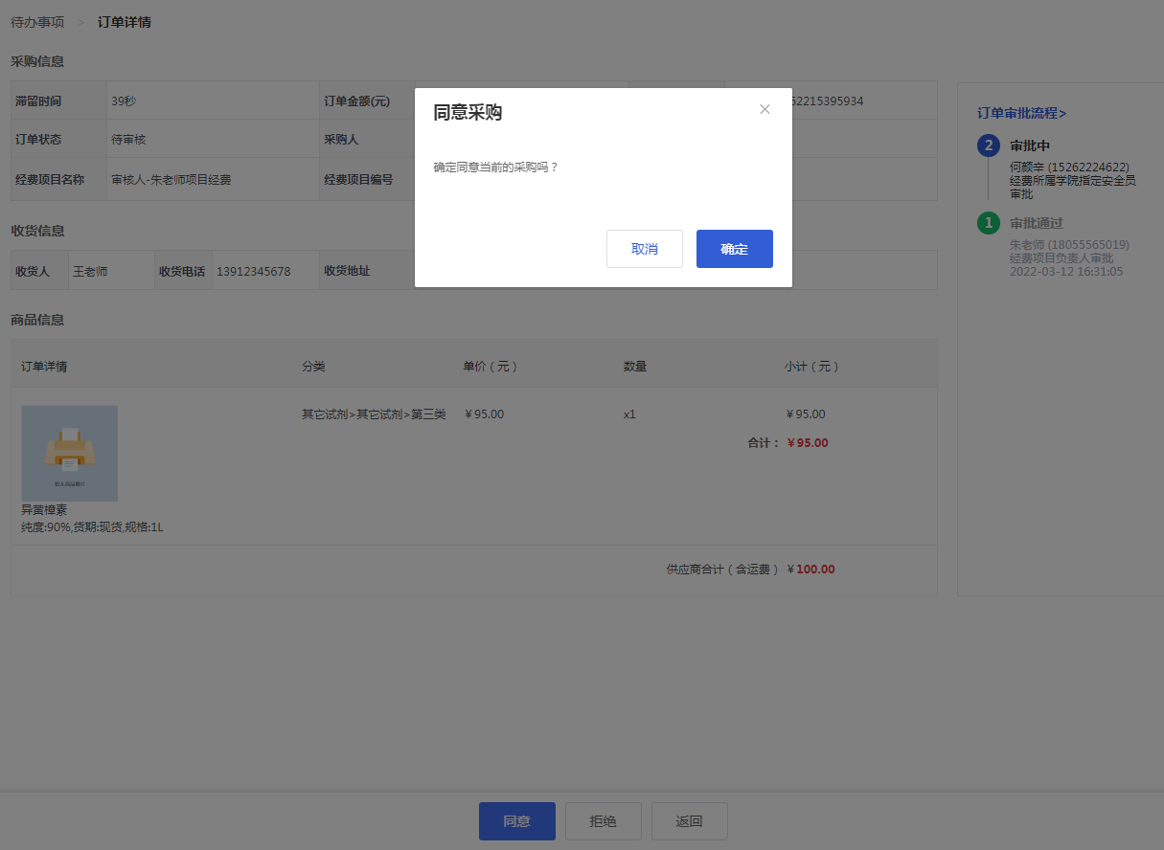

采购人所属学院分管副院长审批：
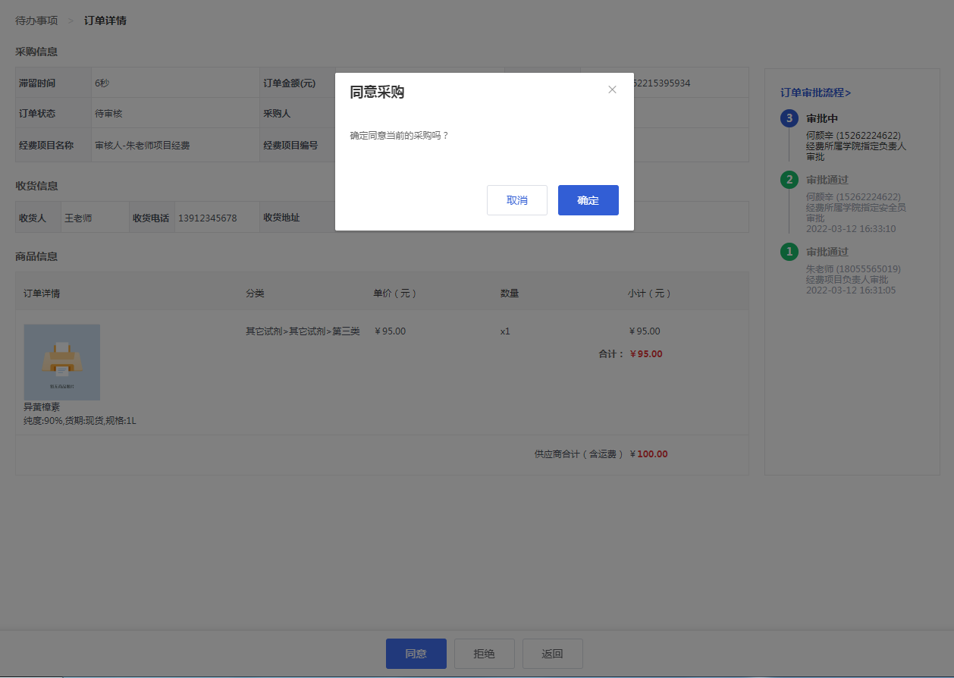
安全科审批：
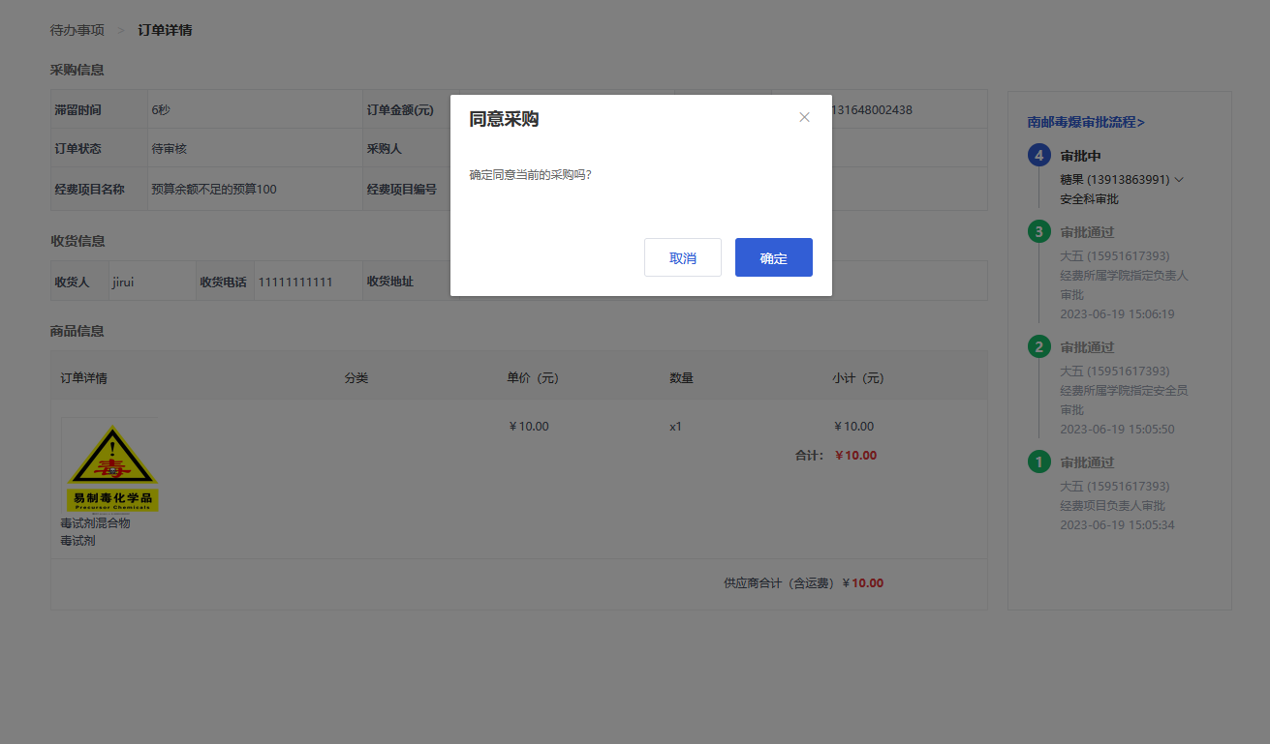
实验室建设与管理处处长审批：
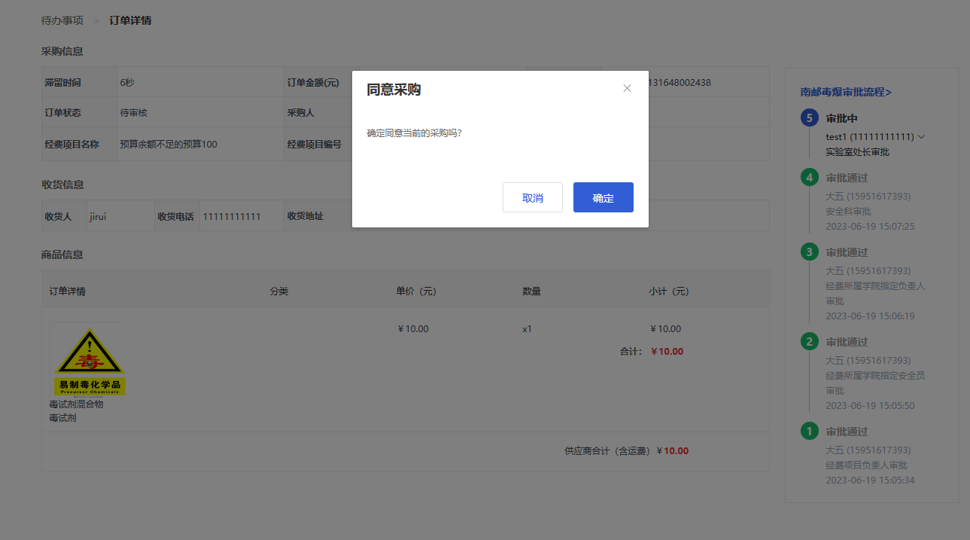
审批完成后，易制毒、易制爆这两类管制试剂订单状态流转至备案中（采购人所属学院指定安全员、采购人所属学院分管副院长由平台根据学校提供的老师工号进行预置，如有变更可以在下单前联系平台工作人员修改）
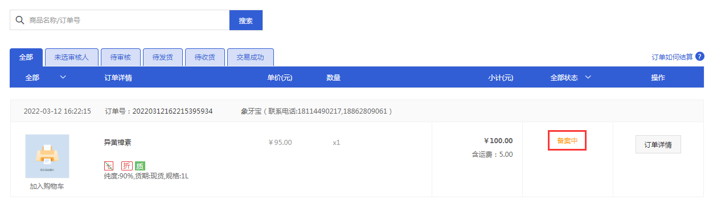
易制毒化学品商家上传相关合同后由采购人老师下载平台生成的申请表和合法使用证明，再将盖章的合同、申请表以及合法使用证明上传平台，由安全科老师线下备案，备案后上传备案说明，商家方可发货；
易制爆化学品商家上传合同，由采购人老师下载平台自动生成的合法使用证明后打印盖章，并将盖章的合同和合法使用证明上传至平台，商家方可发货。

如果您的订单在提交72小时后审批人仍未审批，则该订单将被自动取消
平台会自动短信提醒审批人审批，也请采购人务必告知审批人尽快完成审批。

扫描二维码，关注高校云采购公众号，可进行“采购审批”操作。
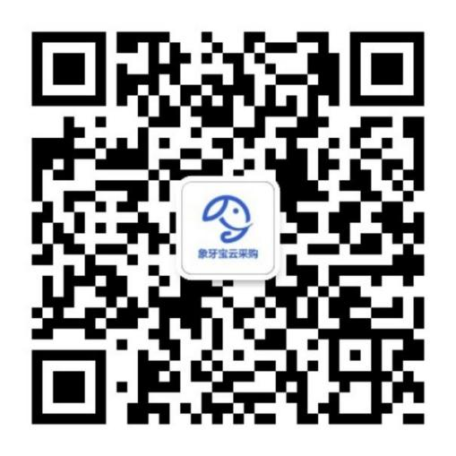

四、售后服务
如收到商品后存在问题，需要对商品进行退换维修，您可通过页面上方的“我的--售后服务”，进入售后页面。

我的—售后服务
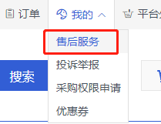

退换货和维修展示页面需要填写信息
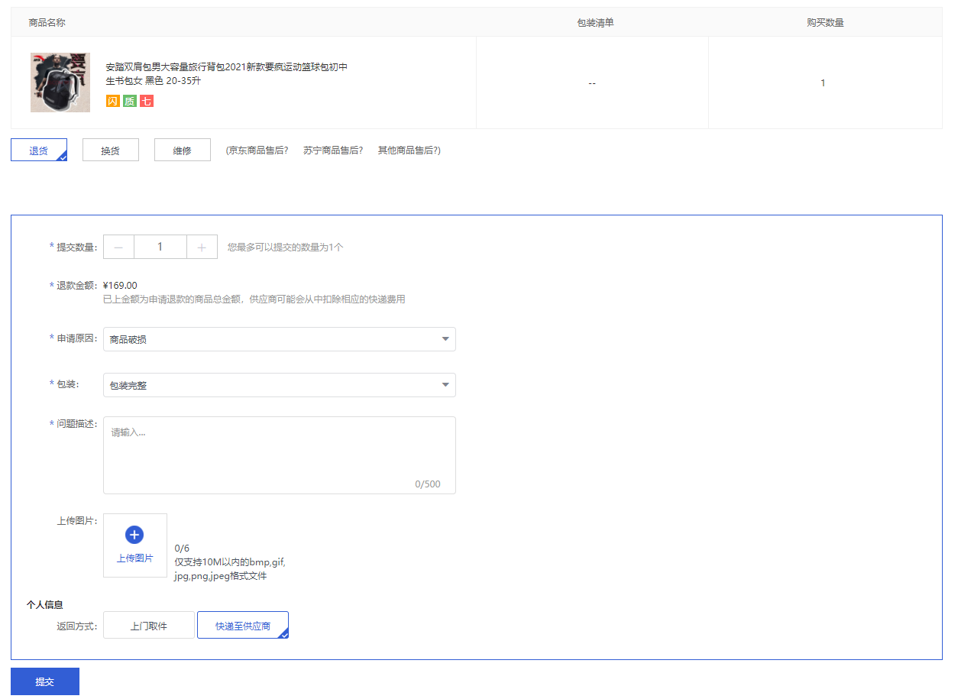
注：商品是否支持7天无理由退换服务，根据商品页面服务展示信息，易制毒、易制爆商品下单后不可取消。
五、结算报销
订单自交易成功之日起7天内，若未出现商品质量问题办理退换货的，订单会自动流转到待结算状态，每月8号（节假日或暑期顺延），由平台商家与学校财务处统一办理月结报销，采购人无需索要商品发票以及办理报销手续。

六、常见Q/A

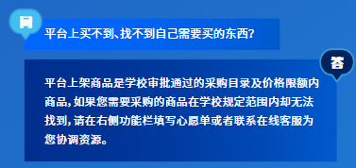
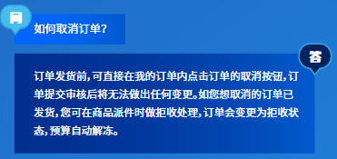
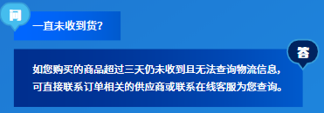
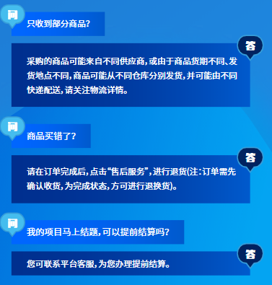

七、平台外采购
1. 入口两处：
上方菜单栏点击平台外采购；右侧快捷栏点击如图箭头所指样式
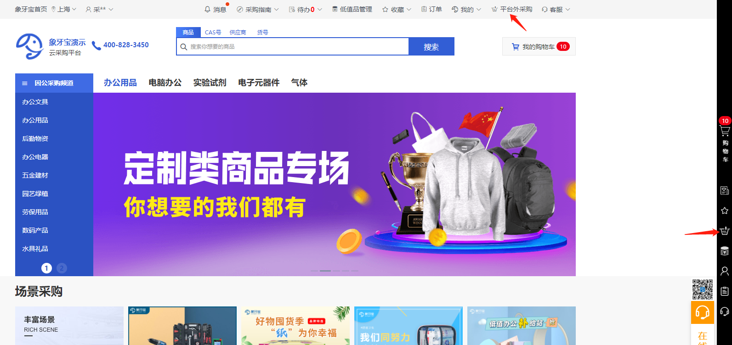
- 进入以后根据提示准备相关材料：
1).需上传学院盖章签字的外采情况说明（情况描述如：平台内无此商品、平台价格高于线下价格等（须提供截图等证明材料））。
2).需上传计划采购供应商的公司资质。
3).需上传化学品清单。
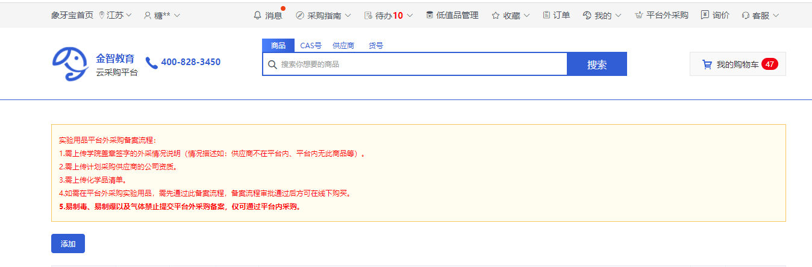
- 点击添加按钮，进入详情页面，填写需外采化学品信息，并上传附件，点击提交按钮
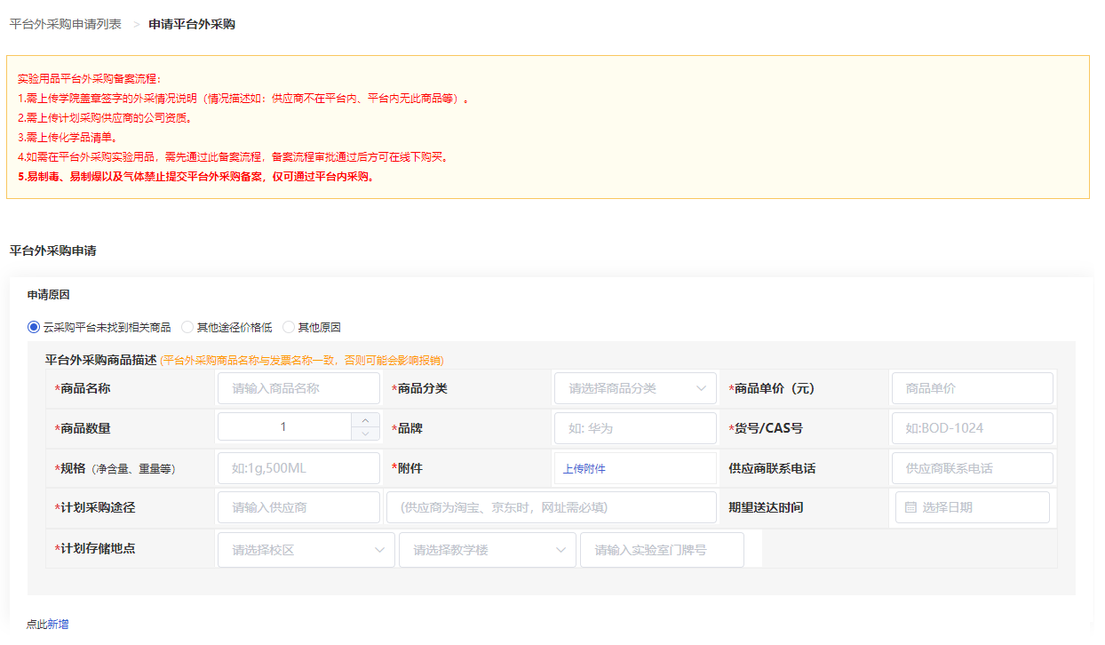
支持一个外采申请添加最多10条商品
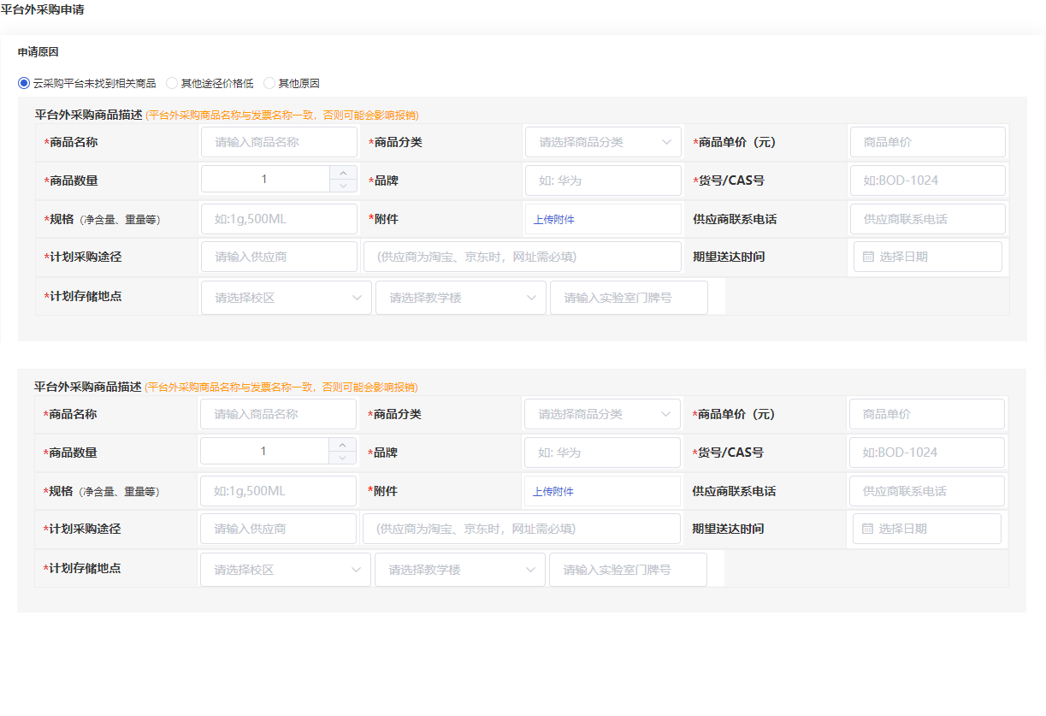
- 提交成功后，会提示“操作成功”，列表中也有新的外采申请产生
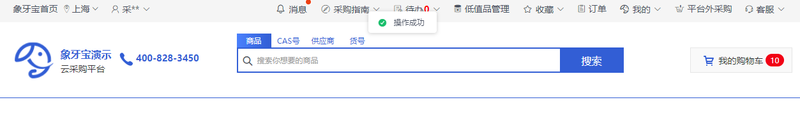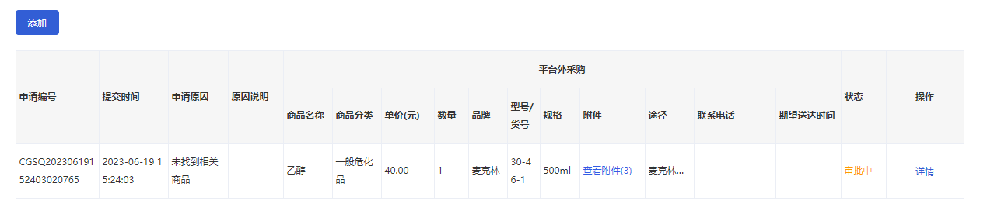
- 点击详情按钮，进入详情页面，可以查看审批状态、流程以及提交的详细信息。
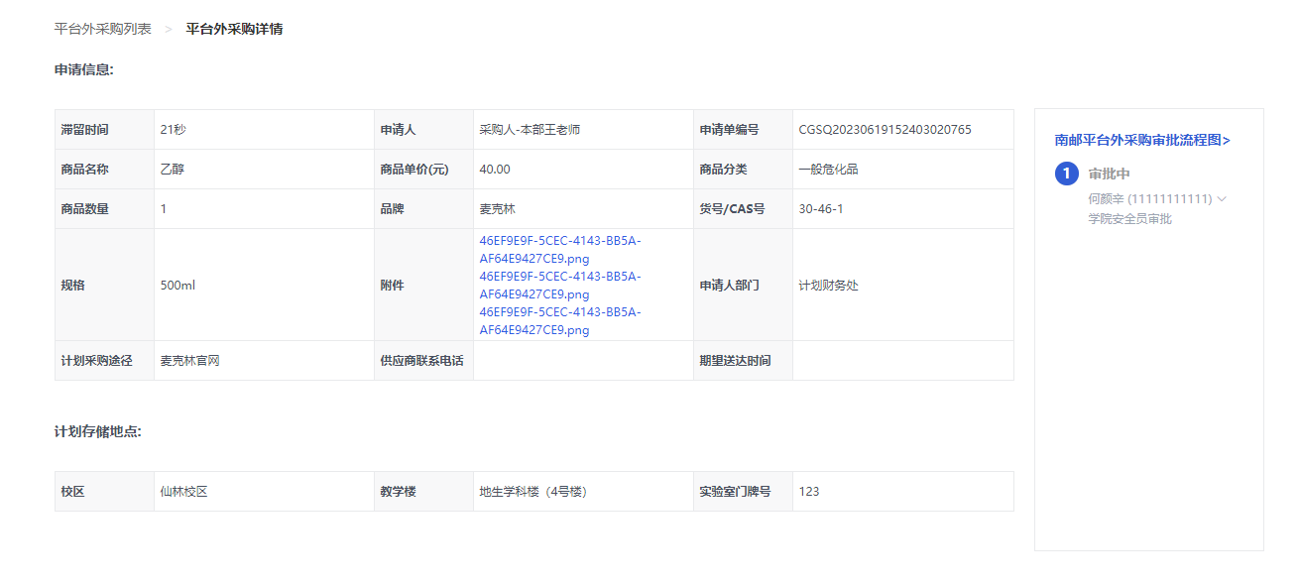
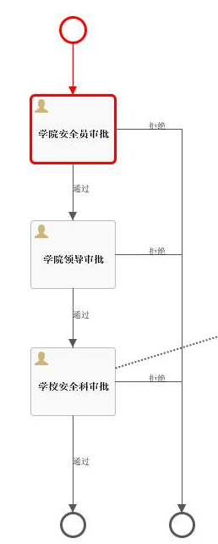
- 审批人进入待办界面，进行审批
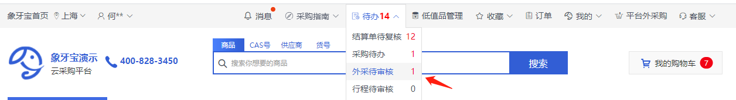
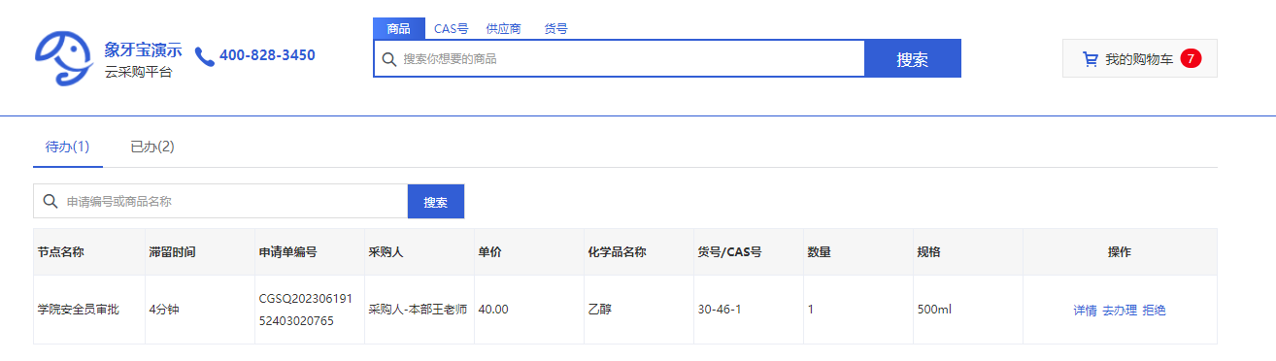
- 审批人可以看到外采具体详情以及信息，并进行审批
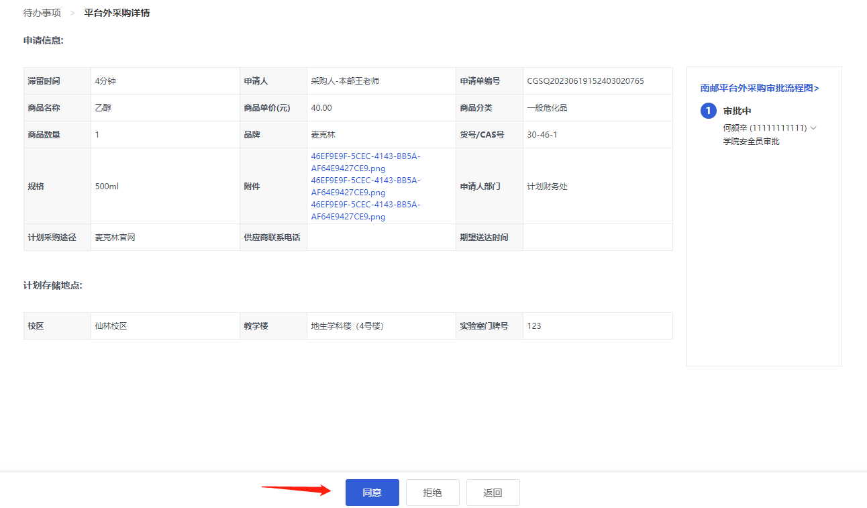
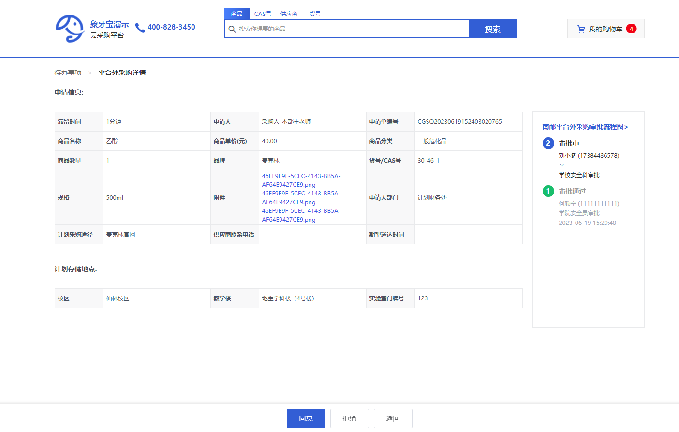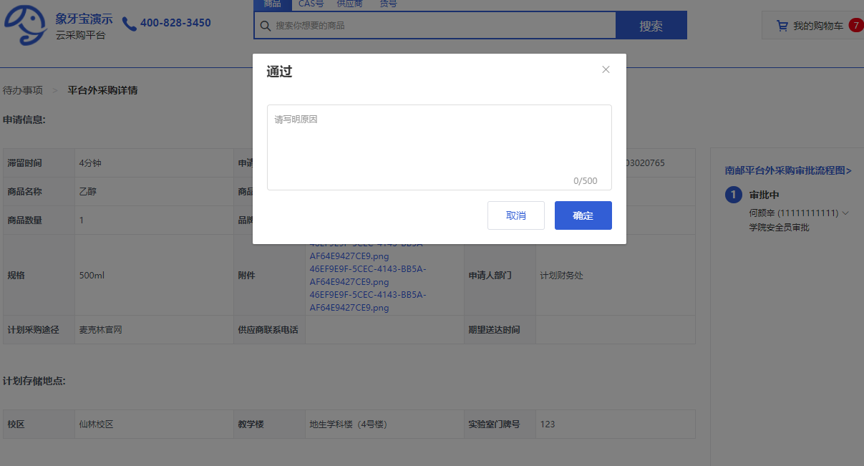
- 点击同意以后，提示操作成功
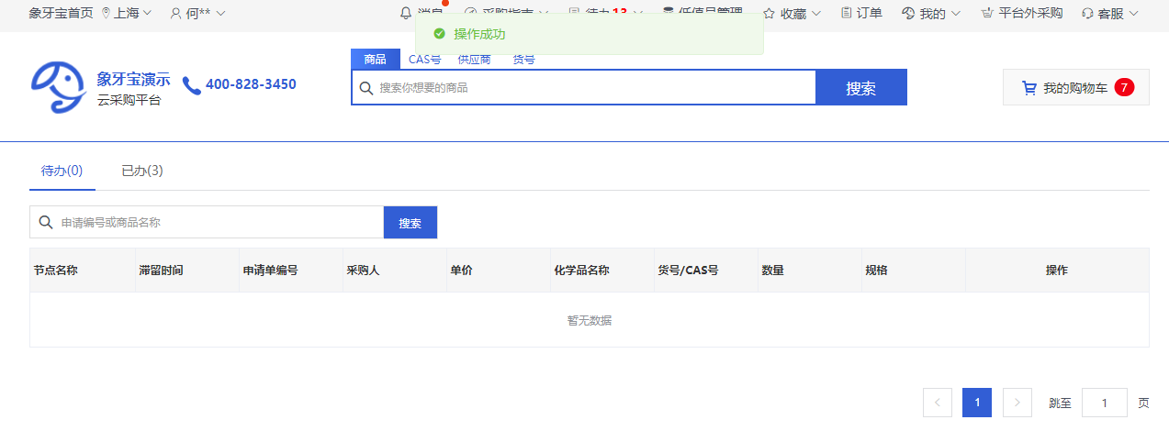
- 审批通过后，采购人可以在申请列表页面看到已经通过的外采申请，并点击详情或者打印申请单打印纸质的申请通过附件

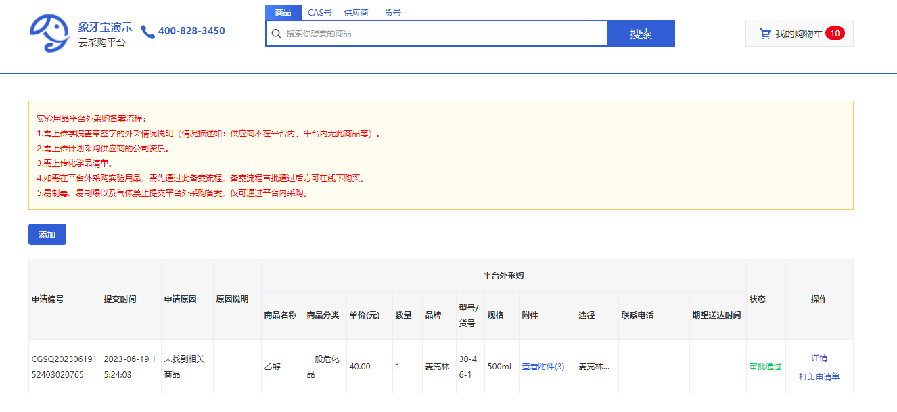
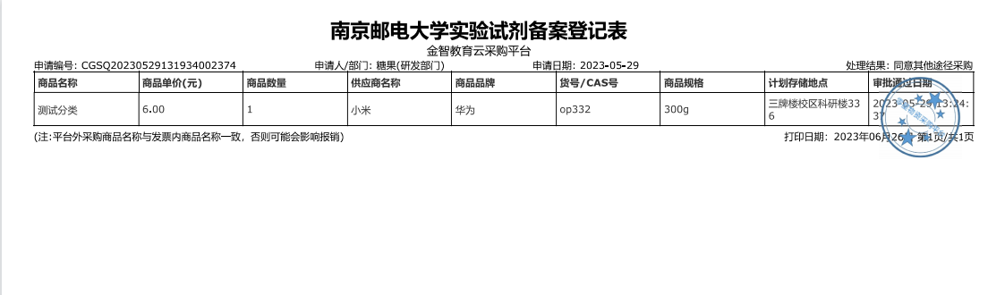

- 老师授权学生加购
- 首页鼠标悬停在用户姓名上，点击“账户信息”，进入账户信息界面
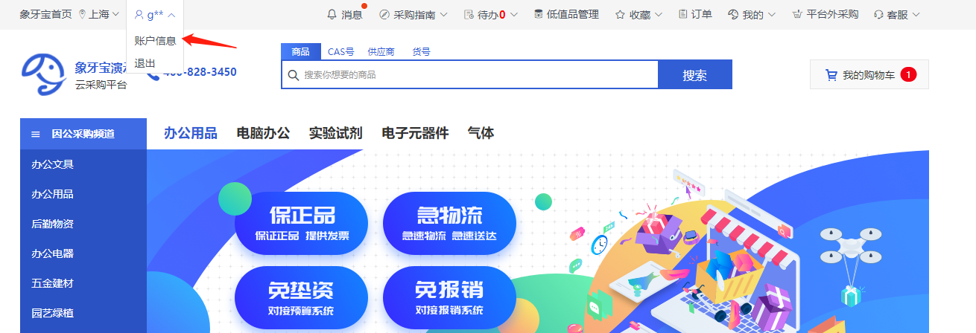
- 下拉找到“点此添加被授权人”，并点击此按钮
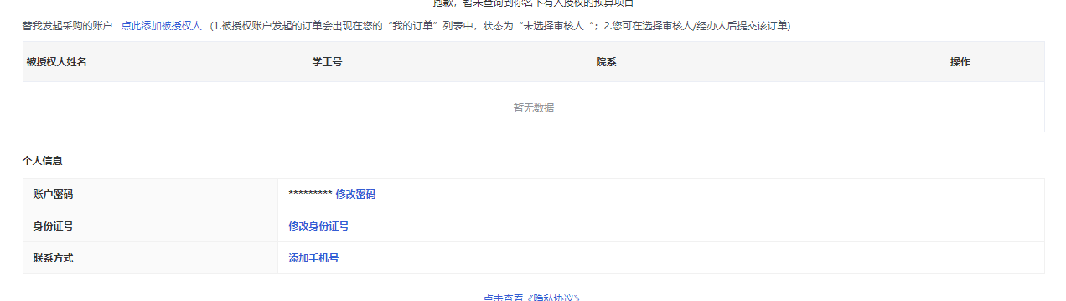
- 输入学生学号，点击搜索返回的结果，再点击确定
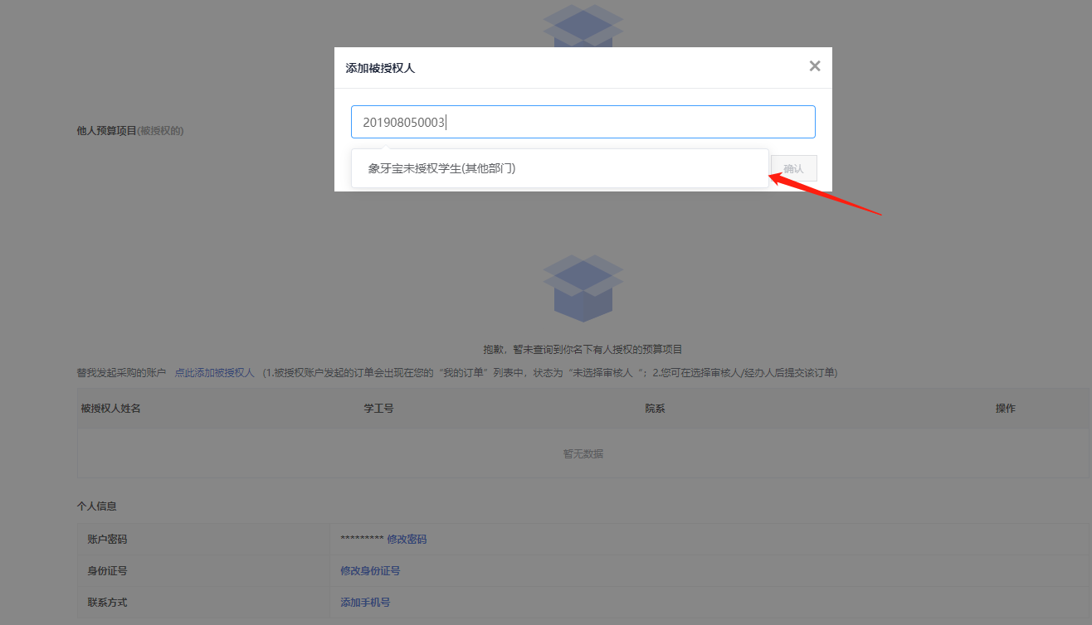
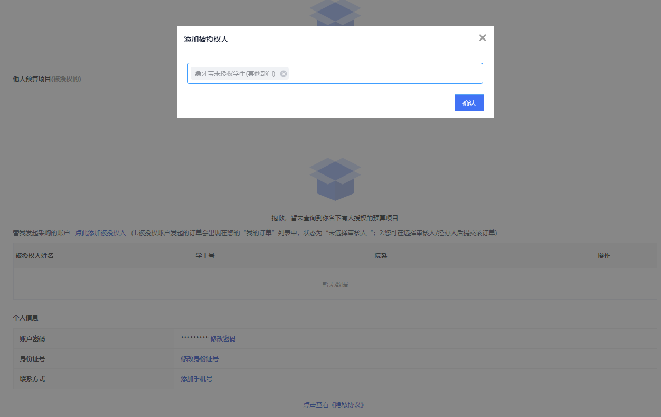
- 完成对学生的采购授权
